MENSAGEM LEGISLATIVA Nº

Senhor Presidente;
Senhores Vereadores (a):

CONSIDERANDO o disposto na Lei Orgânica do Município:
Art. 5º Compete ao Município:
X - promover a proteção do patrimônio histórico, cultural, artístico, turístico e paisagístico local, observada a legislação e ação fiscalizadora federal e estadual;
XI - promover a cultura e a recreação;
Art. 12. Cabe à Câmara Municipal, com a sanção do Prefeito, legislar sobre as matérias de competência do Município, especialmente no que se refere ao seguinte:
b) à proteção de documentos, obras e outros bens de valor histórico, artístico e cultural, como os documentos, as paisagens naturais notáveis e os sítios arqueológicos do Município;
c) a impedir a evasão, destruição e descaracterização de obras de arte e outros bens de valor histórico, artístico e cultural do Município;
d) à abertura de meios de acesso à cultura, à educação e à ciência;
Art. 161. O Município, no exercício de sua competência:
I - apoiará as manifestações da cultura local;
II - protegerá, por todos os meios ao seu alcance, obras, objetos, documentos, e imóveis de valor histórico, artístico, cultural e paisagístico;

CONSIDERANDO, que Canguçu reúne um grande número de imigrantes de origem Alemã e Pomerana.
CONSIDERANDO, que o Festival Estudantil da Cultura Alemã e Pomerana, é um evento comemorativo que prestigia as culturas Alemãs e Pomeranas que também compõem as tradições dos nossos colonizadores e que fazem parte da história do nosso município.
CONSIDERANDO, que o evento está chegando em sua 18ª edição.

DIANTE DO EXPOSTO, apresento incluso, projeto de lei que torna o FESTCAP: Festival Estudantil da Cultura Alemã e Pomerana, PATRIMÔNIO CULTURAL E IMATERIAL do município de Canguçu, solicitando apoio dos nobres pares.

SALA DE SESSÕES DA CÂMARA MUNICIPAL

Canguçu, 24 de maio de 2023.

ARION LUIZ BORGES BRAGA
Vereador | Bancada do Progressistas

PROJETO DE LEI

“TORNA O FESTCAP: FESTIVAL ESTUDANTIL DA CULTURA ALEMÃ E POMERANA, PATRIMÔNIO CULTURAL E IMATERIAL DO MUNICÍPIO DE CANGUÇU”

MARCUS VINICIUS MULLER PEGORARO, Prefeito Municipal de Canguçu, Estado do Rio Grande do Sul, no uso das atribuições legais que lhe são conferidas pela Lei Orgânica do Município;
FAÇO SABER, que a Câmara Municipal de Vereadores aprovou e eu sanciono a seguinte Lei:
Art.1º - Torna o FESTCAP: Festival Estudantil da Cultura Alemã e Pomerana, PATRIMÔNIO IMATERIAL E CULTURAL do município de Canguçu.
Art.2º - Revogadas as disposições em contrário, esta Lei entrará em vigor na data de sua publicação.

GABINETE DO PREFEITO MUNICIPAL
Canguçu/RS, março de 2023.

MARCUS VINICIUS MULLER PEGORARO
Prefeito Municipal

Iniciativa: Poder Legislativo
Autor: Vereador Arion Luiz Borges Braga

BREVE HISTÓRICO DO FESTCAP

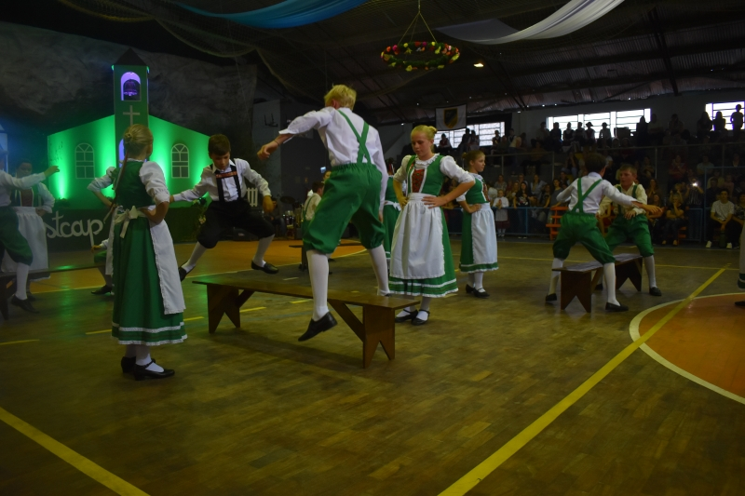

Canguçu reúne um grande número de imigrantes de origem Alemã e Pomerana. O FESTCAP: O Festival Estudantil da Cultura Alemã e Pomerana acontece anualmente e tem por objetivo o resgate e preservação dos costumes dos primeiros imigrantes desta terra, uma forma de promover a integração de costumes e da cultura regional entre os alunos da rede pública municipal, estadual e privada do município. O festival está chegando em sua 18º edição e conta com a participação em torno de 1.400 alunos em diferentes modalidades e um público em torno de 9 mil espectadores, considerando assim um dos nossos patrimônios imateriais.
O festival surgiu entre conversas do executivo com a diretora da Escola Carlos Moreira de meados dos anos 2000. A diretora relatou o baixo índice de anos de sua escola que demonstravam interesse na participação da Ciranda Estudantil Nativista, CIENA, os alunos de colonização alemã e pomerana não conheciam muito bem a cultura gaúcha e não se identificavam devido ao forte sotaque que possuem devido a língua pomerana.
Surge a ideia de criar um evento aos mesmos moldes da CIENA, de valorização da cultura alemã, surgindo em 2003 o FESTCAL, Festival da Cultura Alemã, que hoje se chama FESTCAP, o pomerano foi adicionado através de pesquisas que certificaram que nossos imigrantes eram oriundos da região da Pomerânia.
Desde então o festival teve um crescimento significativo na participação e na aceitação local, por trazer a cultura pomerana tão viva no meio rural para a zona urbana durante o festival.

